Ansprechpartnerin
für die Redaktionen

Sarah Herger
holtgreife | Büro für Markenkommunikation
Münsterweg 12, 59269 Beckum
T +49 2521 82994 15
Sarah.herger@holtgreife.com

Kontakt
Solarlux GmbH
Industriepark 1, 49324 Melle
T +49 5422 92710
info@solarlux.com
solarlux.com



Ratgeber Thema Bauen & Wohnen
Melle, September 2025

Barrierefreies Wohnen mit Weitsicht
Komfortabel und stilvoll in die Zukunft

Oft geschieht es leise, fast unmerklich und doch verändert es alles: Die Kinder sind ausgezogen, das Haus wirkt stiller, leerer, vielleicht auch zu groß. Was einst voller Leben war, wirkt plötzlich überdimensioniert oder unpraktisch. In dieser Phase stellt sich die entscheidende Frage: Wie möchte ich in Zukunft wohnen?

Ein neuer Lebensabschnitt bringt nicht nur veränderte Tagesabläufe, sondern auch neue Wohnbedürfnisse mit sich. Jetzt ist der richtige Zeitpunkt, das Zuhause neu zu gestalten: als einen Ort, der Geborgenheit mit Bewegungsfreiheit und Komfort verbindet.

Barrierefreiheit beginnt nicht erst im Alter

Barrierefreiheit ist längst kein Thema mehr für später, sondern eine Investition in Selbstbestimmung, Unabhängigkeit und Lebensqualität. Wer beim Bauen oder Sanieren vorausschauend plant, schafft ein Wohnumfeld, das sich flexibel an die eigenen Lebensphasen anpasst und dabei ästhetisch und modern bleibt.

Barrierefreies Wohnen bedeutet, Räume so zu gestalten, dass sie allen Generationen offenstehen – unabhängig von Alter oder körperlichen Voraussetzungen. Bodengleiche Übergänge, etwa bei Türen, Terrassen oder Duschen, sorgen für Komfort und Sicherheit. Breite Flure und Türöffnungen schaffen Bewegungsfreiheit, auch für Rollator oder Rollstuhl. Eine gute Beleuchtung sowie klare Sichtachsen erleichtern die Orientierung und steigern das Wohlbefinden.

Licht, Weite und Offenheit

Helle, offene Räume wirken einladend und großzügig. Großflächige Verglasungen spielen dabei eine zentrale Rolle: Sie holen Licht und Natur ins Haus und verbinden Innen- und Außenbereiche nahtlos miteinander. Die beweglichen Verglasungen von Solarlux setzen diese Idee konsequent um. Ob mit dem Maximal-Schiebefenster cero oder den vielseitigen Glas-Faltwänden – beide Lösungen schaffen maximale Transparenz und Leichtigkeit. Die großen Glasflächen lassen sich leicht bewegen und öffnen sich über weite Bereiche hinweg, sogar über Ecken. Eine barrierefreie Bodenschiene sorgt dabei für einen ebenen Übergang zwischen Wohnraum und Terrasse. So entstehen Räume, die vielseitig nutzbar sind, sich jederzeit öffnen oder schließen lassen und dennoch stets hell, freundlich und offen bleiben.

Barrierefreiheit muss nicht funktional oder nüchtern wirken. Im Gegenteil: In der Verbindung von Funktion, Design und architektonischem Anspruch liegt die Stärke moderner Wohnkonzepte. Wer heute baut oder renoviert, sollte die Gelegenheit nutzen, das eigene Zuhause nicht nur schöner, sondern auch zukunftsfähiger zu gestalten. Denn letztlich geht es um mehr als Wohnen. Es geht um Lebensqualität.

www.solarlux.com

Solarlux, August 2025 – Abdruck frei – 2.580 Zeichen (inkl. Leerzeichen)
Um Zusendung von Belegen an die Agentur holtgreife in Beckum wird gebeten.
Bilder

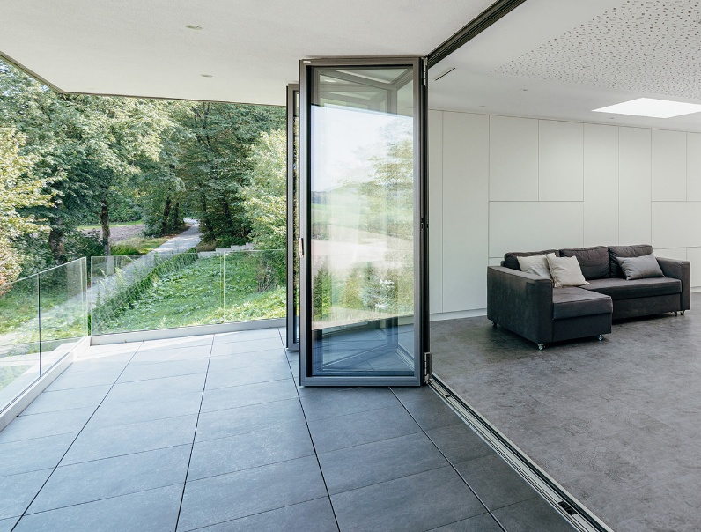
Solarlux-GFW-ref01709-9040: Drinnen und draußen gehen fließend ineinander über. Die barrierefreie Bodenschiene ist sogar überrollbar und somit für Rollstühle geeignet.

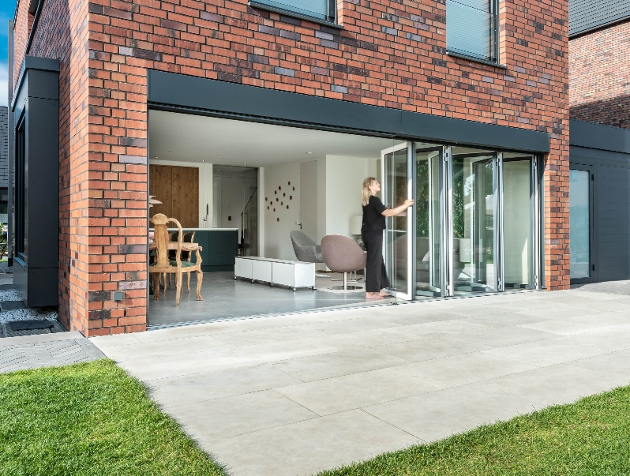
solarlux-glas-faltwand-ref00569-0707: Im Ziehharmonika-Prinzip lässt sich die Glas-Faltwand aufschieben und öffnet den Wohnraum zum Garten.
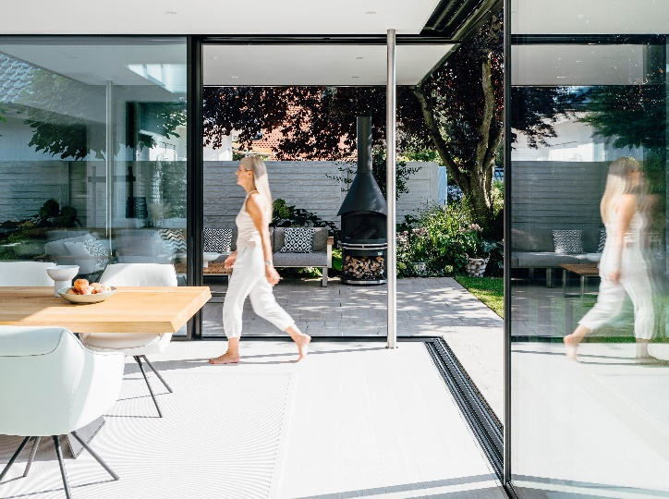

solarlux-wintergarten-sdl-avalis-cero-III-ref01790-4422: Viel Licht, Helligkeit und einen barrierefreien Übergang: cero Schiebefenster sind das ideale Raumelement für jede Lebenslage.

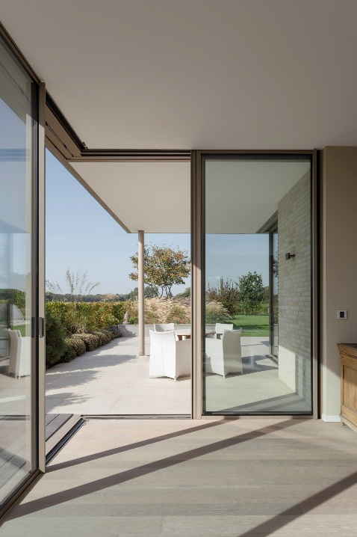
solarlux-schiebefenster-cero-III-ref01884-7076: Großflächige Schiebefenster, die sich über Eck öffnen lassen, schaffen einen vollkommen freien Bereich - ohne störenden Pfosten oder ohne Stolperkante.

Copyright: Solarlux GmbH
Es gelten die folgenden Nutzungsrechte
- Die Nutzung ist ausschließlich für die Darstellung oder Bewerbung von Leistungen, Produkten oder Projekten des Unternehmens Solarlux GmbH gestattet. Jede andere Publikation bedarf der schriftlichen Zustimmung seitens Solarlux.
- Die Veröffentlichung der Bilder ist für Print, Web und social Media gestattet
- Bei jeder Veröffentlichung muss der in den Metadaten des Bildes genannte Copyrighthinweis mit veröffentlicht werden (z.B. „Bild: Solarlux GmbH“ oder „*Name des Fotografierenden* für Solarlux GmbH“ oder *Name des Fotografierenden*.)
- Eine Weitergabe der Bilder an Dritte ist nicht gestattet
- Die Bearbeitung der Bilder ist nur gestattet, sofern die Kernaussage des Bildes unverändert bleibt.
- Die Nutzung ist räumlich und zeitlich uneingeschränkt.

Solarlux Quality Partner Händlersuche
Solarlux setzt neben deutschlandweiten Ausstellungen, unter anderem am Unternehmenssitz in Melle, seit 15 Jahren auf ein wachsendes Netzwerk aus erfahrenen Handelspartnern – den sogenannten Solarlux Quality Partnern. Diese langjährigen Partnerschaften ermöglichen den Kunden neben der Premium Qualität und dem bewährten Solarlux-Service exklusive Vorteile wie beispielsweise eine 10-jährige Herstellergarantie. Unter www.solarlux.com/de-de/haendlersuche.html finden auch Sie Ihren Solarlux-Partner ganz in Ihrer Nähe.

